Національний технічний університет України
«Київський політехнічний інститут»
Факультет інформатики і обчислювальної техніки
Кафедра обчислювальної техніки

Лабораторна робота №2

Виконав: студент групи ІО-02
Івчук А.С.

Київ 2013р.

Лабораторна робота №1
Тема: Редактор блок-схем алгоритмів.
Мета: Здобуття навичок з побудови редактора блок-схем алгоритмів. Розробка інтерфейсу користувача та функціонального наповнення. Розробка засобів перетворення форматів зберігання даних.

Завдання
1. Представити номер залікової книжки в двійковому вигляді:

2. Реалізувати процедуру пошуку всіх шляхів та циклів у блок-схемі алгоритму

представленому в матричній формі.

3. В залежності від значення розрядів номера залікової книжки виявити наступні

помилки в алгоритмі:

n3 Тип перевірки

0 Виявити усі висячі (не мають вихідних зв’язків, крім кінцевого вузла) та

недосяжні вузли (не мають вхідних зв’язків, крім початкового вузла)

1 Виявити нескінечні цикли

4. При наявності помилок локалізувати місце помилки, виділити його у редакторі

алгоритму, надати можливість корекції та повторної перевірки.

(NNNN)10=(n15n14…n2n1)2

Тип редактора: (1) Редактор логічних схем алгоритмів (ЛСА)
Тип формату: (0) Виявити усі висячі (не мають вихідних зв’язків, крім кінцевого вузла) та
недосяжні вузли (не мають вхідних зв’язків, крім початкового вузла)
Тип перевірки: (0) Текстовий

Вигляд програми:

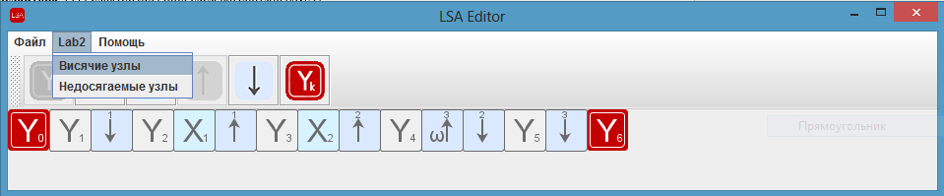

Висновок:
В процесі розробки програми, здобуті навички з побудови редактору логічних схем алгоритмів. Був розроблений інтерфейс користувача, максимально зручний для роботи з програмою. Розроблені функції збереження в файл у вигляді таблиці співвідношення станів та вузлів та функція відновлення алгоритму за вмістом файлу відповідного формату.
У разі виникнення потреби у видаленні поточного алгоритму і побудові нового – існує функція, що створює нове робоче поле.
В програмі можна ввести тільки один початковий та один кінцевий вузол. Кінцевий вузол не можна ввести, якщо є не закриті зв’язки між вузлами і алгоритм не редагувався.
Всі логічні вузли мають тільки вхідні сигнали, а операційні - вихідні.

